ПУБЛИЧНОЕ АКЦИОНЕРНОЕ ОБЩЕСТВО «ТАТТЕЛЕКОМ»  420061, г. Казань, ул. Н. Ершова, 57  Тел.: (843) 291-02-00, 291-02-05; факс: (843) 264-20-96  e-mail: kancel@tattelecom.ru; www.tattelecom.ru |  | «ТАТТЕЛЕКОМ» ГАВАМИ АКЦИОНЕРЛЫК ЎµМГЫЯТЕ  420061, Казан ш¶h¶ре, Н. Ершов урамы, 57  Тел.: (843) 291-02-00, 291-02-05; факс: (843) 264-20-96  e-mail: kancel@tattelecom.ru; www.tattelecom.ru

Извещение о запросе доставки ЗД-331
1 | Справочная информация
1 | Заказчик |  |  |  | ПАО «Таттелеком»
1.1 | Почтовый адрес |  |  |  | 420061, г. Казань, ул. Н. Ершова, 57
1.2 | Инициатор закупки |  |  |  | Наименование отдела |  |  | ОМТС
1.2.1 | Контактное лицо  по процедуре |  |  |  | Шакирова Регина Ахнафовна, эл.почта: Regina.Shakirova@tattelecom.ru, тел.: 8 (843) 561-01-68
2 | Информация о запросе доставки
2.1 | Дата планируемой публикации извещения на площадке |  |  |  | 04.08.2026
2.2 | Регион поставки |  |  |  | Республика Татарстан
2.3 | Окончание определения лучшей цены |  |  |  | 06.08.2026 13:00:00
2.4 | Окончание определения лучшего предложения |  |  |  | 06.08.2026 14:00:00
2.5 | Дата завершения КС |  |  |  | 08.08.2026 16:00:00
2.6 | Место поставки |  |  |  | Республика Татарстан, г. Казань, Космонавтов 65 к.2
2.7 | Сроки поставки |  |  |  | В течение 15 календарных дней с даты подписания Договора
2.8 | Размер партии поставки |  |  |  | Товар поставляется в полном объеме 1 партией
2.9 | Тип НДС |  |  |  | НДС 22%
2.10 | Начальная цена (без НДС), руб. |  |  |  | 90 339,34
2.10.1 | Начальная цена (с НДС), руб. |  |  |  | 110 214,00
2.10.2 | Размер аванса (в процентах) |  |  |  | 0%
2.11 | Дополнительная информация |  |  |  | Шланговый бесприводный противогаз ДОТ ПШ-1 МАГ 102-511-0002  Противогаз ПШ-1 МАГ представляет собой одноканальный изолирующий дыхательный аппарат, снабжающий пользователя чистым воздухом через шланг подачи воздуха за счет дыхания человека.  Противогаз защищает органы дыхания, глаза и лицо пользователя при выполнении работ в замкнутых емкостях, колодцах, цистернах и т.п.  Противогаз ПШ-1 комплектуется лицевой частью МАГ (1 шт), шланговой линией (шланг армированный стальной резинотканевый воздухоподводящий 10 м с гофротрубкой соединительной), фильтрующим элементом для очистки вдыхаемого воздуха от пыли, поясным ремнём с наплечными лямками и сигнально-спасательной веревкой из хлопчатобумажного материала.  Соответствие нормативным документам:  ТР ТС 019/2011, ГОСТ 12.4.236-2012 (класс 2).  Маски: ТРТС 019/2011, ГОСТ 12.4.293-2015.  Сертификация:  Сертификат соответствия требованиям ТР ТС 019/2011.  Материал ПВХ  Сопротивление постоянному потоку воздуха на вдохе при объёмном расходе  1000 Па  Сопротивление постоянному потоку воздуха на выдохе при объёмном расходе  300 Па  Подача воздуха: естественная  Температурный диапазон использования от -40 до +40 град  Длина шланга 10 м  Вес нетто 9.4 кг  Защитные свойства от аэрозолей, газов  Состав:  - Маска полнолицевая МАГ  - Площадь поля зрения – не менее 70 %  - Маска общего назначения, категория 2  - Оголовье, обтюратор и подмасочник- резиновые  - Визор из поликарбоната  - Крепление фильтра центральное с резьбой 40х4  - Мембрана для речевого общения  - Размер-универсальный  - Масса не более 650 г  Трубка соединительная удлиненная – 1 шт  Воздухопароводящий шланг 10 м  Фильтрующий элемент - 1шт  Штык металлический – 1 шт  Сигнально-спасательная веревка 15 м – 1 шт  Поясной ремень – 1 шт  Плечевые лямки – 1шт  Тканевый чехол – 1 шт  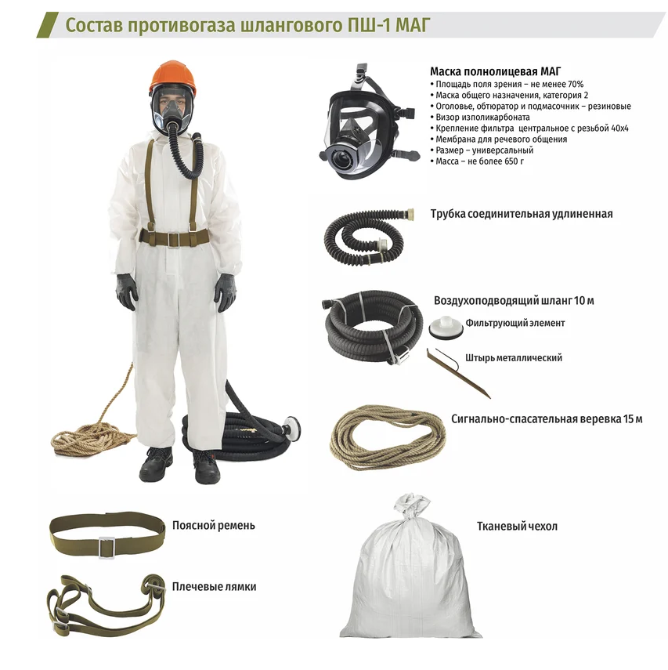
2.12 | Предоставление национального режима |  |  |  | Устанавливается в соответствии с требованиями статьи 3.1. - 4 Федерального закона от 18 июля 2011 г. N 223-ФЗ и требованиями Постановления Правительства Российской Федерации от 23 декабря 2024 г. N 1875:  преимущество в отношении товаров российского происхождения (в том числе поставляемых при выполнении закупаемых работ, оказании закупаемых услуг), работ, услуг, соответственно выполняемых, оказываемых российскими лицами
3 | Условие
3.1 | 1. Торги происходят только на понижение.  2. Подтверждается обязательное для всех условие – «Стоимость ценового предложения включает стоимость доставки».
Спецификация
Артикул  (Тикер) |  | КТРУ+  /КСР+ | ОКПД 2 | Наименование продукции |  | Объем поставки | Ед. изм. |  | ГОСТ | Тип, марка | Цена за единицу  (с НДС), руб. | Цена за единицу (без НДС), руб.
32.99.11.113-00015 |  | 32.99.11.110-00000004-00006 | 32.99.11.113 | Шланговый бесприводный противогаз ДОТ ПШ-1 МАГ 102-511-0002 |  | 6 | шт |  |  | ДОТ | 18 369,00 | 15 056,56

